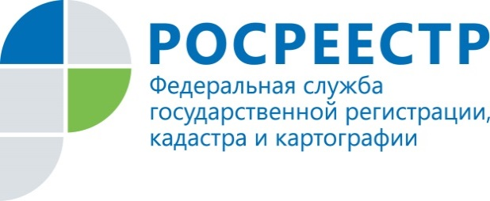

**Услуги Росреестра доступны**

**в регионе Свердловская область**

Услуги Росреестра по регистрации прав и кадастровому учету (как отдельно, так и в виде единой процедуры), а также по получению сведений из Единого государственного реестра недвижимости (ЕГРН) полностью доступны в регионе Свердловская область. Росреестр предоставляет госуслуги в новом формате в соответствии со вступившим в силу с 1 января 2017 года Федеральным законом №218-ФЗ «О государственной регистрации недвижимости».

Документы на получение услуг Росреестра можно подать в офисах ФГБУ «ФКП Росреестра» и многофункциональных центрах «Мои документы». За десять дней работы по новому законодательству Росреестр принял 1 144 352 запросов и заявлений на получение сведений из ЕГРН, регистрацию прав и постановку на кадастровый учет, включая единую учетно-регистрационную процедуру. На территории Свердловской области за это время принято и обработано порядка 68 500 заявлений и запросов.

В соответствии с 218-ФЗ на сайте Росреестра доработаны и запущены «Личный кабинет правообладателя» и «Личный кабинет кадастрового инженера», которые предоставляют актуальную информацию из ЕГРН об объекте недвижимости. Также на сайте открыт доступ к сервисам, которые позволяют получать информацию: «Проверка исполнения запроса» (статус учетно-регистрационной процедуры), «Проверка электронного документа» (печатное представление выписки и проверка корректности электронной цифровой подписи). До 23 января 2017 года на сайте ведомства будет открыт доступ к сервису по предоставлению сведений из ЕГРН в режиме онлайн и сервису предварительной записи на прием документов.

Управление Росреестра по Свердловской области

24.01.2017